Информация о проведенных профилактических мероприятиях
«Внимание, каникулы!» за период с 23.10.2017г. по 12.11.2017 г.
по МКОУ «Самоцветская СОШ»
- 23 октября были проведены инструктажи с классными руководителями 1-11 классов по теме: «Минутки безопасности». Классные руководители получили методические рекомендации и практические советы по проведению «минуток безопасности».
- На классных родительских собраниях классные руководители 1-11 классов провели консультацию для родителей «Правила безопасного поведения детей во время осенних каникул», ознакомили их с памяткой для родителей.
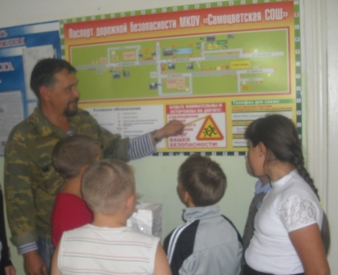
- 27 октября классные руководители 1-11 классов провели с учащимися классные часы на тему: «Безопасность дорожного движения», на которых вспомнили с обучающимися основные правила дорожного движения, значения дорожных знаков, правила безопасного движения на дороге, а также безопасные маршруты «Дом-школа». Также с учащимися 1-11 классов были проведены инструктажи по правилам поведения на осенних каникулах и правилах безопасного поведения на дорогах. Выдали памятки

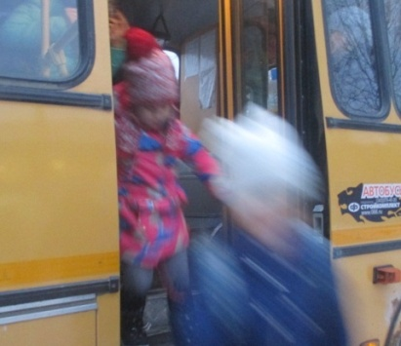
- 10 ноября 2017 года в 08.15 проведено профилактическое мероприятие «Родительский патруль! С помощью родителей обучающихся.
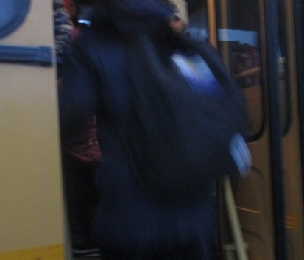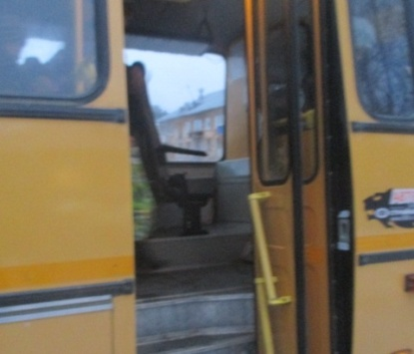
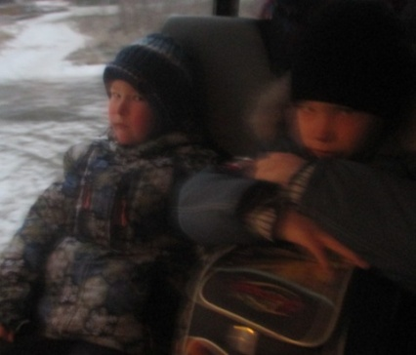

ПРАВИЛА ПОВЕДЕНИЯ
НА ОСЕННИХ КАНИКУЛАХ
Внимание!
1. В общественных местах будь вежливым и внимательным к детям и взрослым, соблюдай нормы морали и этики.
2. Будь внимательным и осторожным на проезжей части дороги, соблюдай правила дорожного движения.
3. При использовании велосипедов соблюдай правила дорожного движения.
4. Во время игр соблюдай правила игры, уважай соперника, умей проиграть с достоинством.
5. Не разговаривай с посторонними (незнакомыми) людьми. Не реагируй на знаки внимания и приказы незнакомца. Никуда не ходи с посторонними.
6. Не играй в тёмных местах, на свалках, стройплощадках, пустырях и в заброшенных зданиях, рядом с железной дорогой и автомагистралью.
7. Всегда сообщай родителям, куда идёшь гулять.
8. Без сопровождения взрослых и разрешения родителей не ходи к водоемам (рекам, озерам) и в лес, не уезжай в другой населенный пункт.
9. Одевайся в соответствии с погодой.
10. Не дразни и не гладь беспризорных собак и других животных.
11. Находясь дома, будь внимательным при обращении с острыми, режущими, колющими предметами и электронагревательными приборами; не играть со спичками, зажигалками.
12. Находясь вблизи водоёмов, не входи в воду, не ходи по краю берега.
13. При походе в лес не поджигай сухую траву, не лазь по деревьям, внимательно смотри под ноги.
14. В случае гололёда не спеши при ходьбе, не обгоняй прохожих. При падении старайся упасть на бок, не хватайся за окружающих.

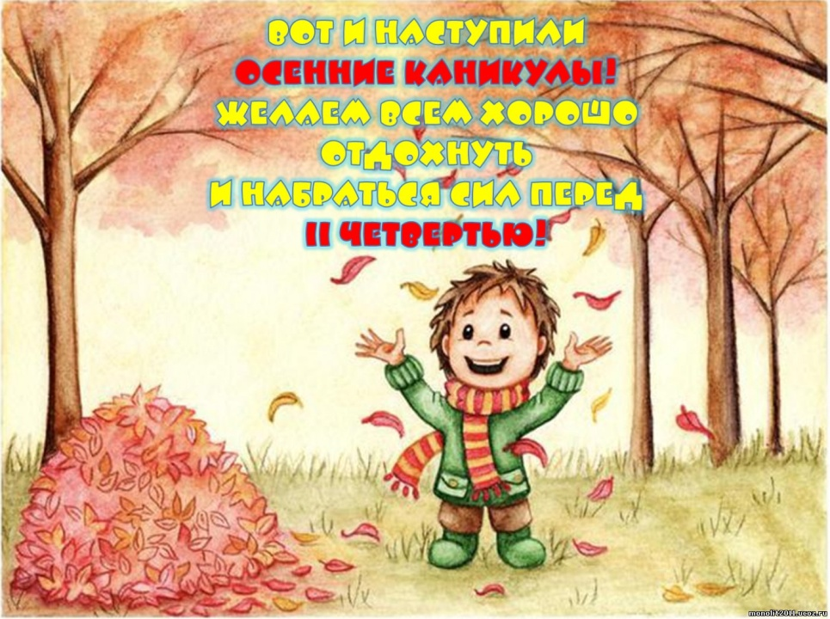

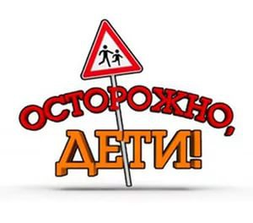
Памятка для родителей!
Уважаемые родители!

Наступают осенние каникулы. У детей появляется много свободного времени, в связи с этим администрация школы и классный руководитель убедительно просят Вас:
- Строго контролировать свободное время детей.
- Запретить детям играть в тёмных местах, на свалках, пустырях, в заброшенных зданиях.
- Не допускать распития детьми спиртных и энергетических напитков.
- Объяснить детям о правилах поведения в общественных местах.
- Не допускать нахождение их без сопровождения взрослых в вечернее и ночное время с 22.00ч. до 06.00ч.
- Не позволять детям кататься на велосипеде на проезжей части.
- Соблюдать технику безопасности при пользовании газовыми приборами.
- Объяснить детям о мерах предосторожности в обращении с острыми, колющими и режущими, легковоспламеняющимися и взрывоопасными предметами.
- Учить правилам дорожного движения, технике пожарной безопасности, поведению на водоемах.
- Запретить детям общаться с незнакомыми людьми.
- Не разрешать детям играть с беспризорными животными.
- Контролировать общение ребёнка в социальных сетях, ограничивать просмотр телепередач.
Помните: жизнь и здоровье детей – в ваших руках!
Вы несёте полную ответственность за жизнь и здоровье ваших детей во время осенних каникул!

